Martiko lanza un nuevo tartar de salmón ahumado salvaje de Alaska

Bera, 29 de septiembre de 2025. Martiko lanza una nueva variedad de tartar de salmón rojo ahumado, que se une a la amplia variedad con la que cuenta. Concretamente, se trata del Tartar de Salmón Ahumado Salvaje de Alaska, famoso por el color de su carne, más prieta que la de las demás especies y con un sabor excepcional. Por ello, se trata de una carne muy apreciada por ahumadores.

En Ahumados Martiko apuestan por una receta original cuyo ingrediente principal es el salmón ahumado. Así, ofrecen esta exquisitez a todos aquellos que no se atreven con el pescado crudo y dan una opción diferente a quienes ya son consumidores de este tipo de cocina.

Este plato fresco, solicitado especialmente como entrante, permite a cualquiera experimentar y jugar con los sabores. No dudes en probarlo en diferentes creaciones, ya que nuestra receta es ideal no solo para servirla en frío con la típica salsa tártara o una especialidad de mostaza y miel, sino también en platos cocinados de influencia asiática.

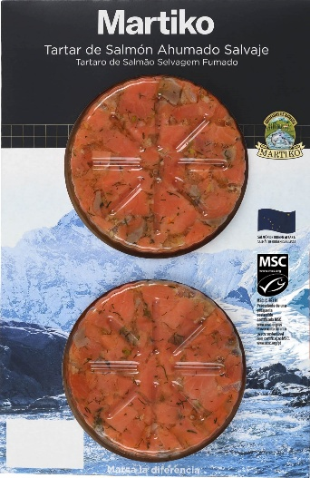
El salmón salvaje rojo de Alaska
El Salmón Rojo Salvaje de Alaska vive en su entorno sin la intervención del ser humano. Su abundante y variada alimentación natural, basada casi exclusivamente de plancton y crustáceos pequeños, determina su exquisito sabor y el color intenso que lo caracteriza. Además, está ahumado lentamente con madera de haya para conservar todo su sabor.

Su carne cuenta con antioxidantes que neutralizan los radicales libres, moléculas inestables que pueden conducir al cáncer y a la artrítis. Además, su alto contenido en ácidos grasos omega-3 ayudan al correcto funcionamiento de corazón y el cerebro.

